
INFORME TRIMESTRAL DE EJECUSIÓN FÍSICO – FINANCIERA OCTUBRE – DICIEMBRE 2022.

CONTENIDO.

ASPECTOS GENERALES.

La Dirección Ejecutiva de la Comisión de Fomento a la Tecnificación del Sistema Nacional de Riego creada por el decreto 204-21, que crea también la comisión del mismo nombre, es una institución de alcance nacional que tiene por objetivos, según establece el decreto: primero el fomentar el uso eficiente y racional del agua para riego agrícola, a través de la implementación de nuevas tecnologías de irrigación agrícola, como segundo objetivo general impulsar la producción agrícola de rubros agrícolas prioritarios para la exportación y consumo de la canasta básica, además de incorporar nuevas porciones de terreno a la agricultura intensiva.

La institución en una primera etapa tendrá su zona de impacto en las provincias Bahoruco, Barahona, Montecristi, Valverde, San Juan, Azua, Pedernales, Elías Piña y Santiago Rodríguez, las cuales se han clasificado como prioritarias debido a la situación hídrica que presentan la cual es crítica.

FILOSOFÍA INSTITUCIONAL
Misión:
Coordinar, elaborar y ejecutar una estrategia nacional de tecnificación de riego, que garantice el uso racional del agua en las actividades agrícolas, así como fomentar la incorporación de tecnologías para incrementar la productividad, disminuir el costo ambiental y permitir que nuevas extensiones de tierra puedan ser agregadas a la producción agrícola intensiva.

Visión:
Ser una institución referente en eficiencia y transparencia, que impulse la incorporación de innovación de riego, la eficiencia del uso del agua, la producción de competencias organizacionales y la inserción de capacidades productivas, que contribuyan al desarrollo sostenible de la nación.

Valores:
- Ética: actuamos apegados al bien común, a la razón, la virtud, la prudencia y el respeto irrestricto a la Constitución y Leyes de la República Dominicana.
- Competitividad: nuestros funcionarios y técnicos tienen los conocimientos requeridos para lograr un excelente desempeño de las funciones asignadas, para el cumplimiento de la misión y el logro de los objetivos que define la visión.
- Eficiencia: nuestro propósito es optimizar los recursos asignados, logrando que los objetivos fijados con anterioridad, sean alcanzados en el menor tiempo posible y con un uso eficiente de los recursos.
- Compromiso: nuestros colaboradores reflejan la motivación implícita de pertenencia a la institución, apegados a la misión, visión y políticas de la misma.
- Liderazgo: la Dirección Ejecutiva es capaz de tomar decisiones acertadas para el logro de sus objetivos, inspirando al resto de la organización a alcanzar sus metas.
- Disciplina: actuamos con la observación y estricto cumplimiento de las leyes, el reglamento interno y procedimientos establecidos, con el propósito de lograr el correcto funcionamiento de la institución.

MARCO ESTRATÉGICO.

EJE ESTRATÉGICO 1:
Promover la eficiencia y transparencia en una gestión pública orientada a la obtención de resultados en beneficio de la agricultura y el desarrollo nacional.

Objetivos específicos:
Estructurar una institución eficiente, honesta y transparente orientada a la rendición de cuentas y obtención de resultados en beneficio de la agricultura y el desarrollo nacional.

Líneas de Acción:
- Asegurar un sistema de control interno y acceso a la información para garantizar la transparencia, la rendición de cuentas y la calidad del gasto.
- Fomentar la gestión integrada de procesos basados en la medición, monitoreo y evaluación.
- Gestión eficiente y eficaz de los recursos humanos de la institución.
- Gestionar la creación de capacidades y competencias a los colaboradores, orientados al desarrollo institucional y el cumplimiento de los objetivos.
- Garantizar el cumplimiento de la planificación estratégica y operativa con el fin de potenciar la eficiencia y la eficacia de los recursos.
- Implementar un modelo de calidad que asegure procedimientos funcionales, efectivos y ágiles en la presentación de servicios.
- Implementación de las tecnologías TIC´s como herramienta para el desarrollo y la transparencia de los procesos internos.

EJE ESTRATÉGICO 2:
Impulsar la incorporación de innovación de riesgo, para el desarrollo y la adopción de tecnologías y prácticas de producción rentables y ambientales sostenibles.

Objetivos específicos:
Costos accesibles de los sistemas de riego agrícola presurizados.
Fomentar iniciativas gubernamentales para el uso eficiente del agua para riego.
Concientización sobre los beneficios de buenas prácticas de irrigación más eficientes

Líneas de Acción:
- Disminución de los costos de los insumos para la construcción de sistemas de riego presurizados.
- Disminución de los costos de mantenimiento de los equipos de riego tecnificado.
- Disminución delo costos de reparación de los equipos de riego tecnificado.
- Contribuir al mejoramiento de la implementación de las políticas públicas sobre el tema de riego agrícola.
- Promover el establecimiento de controles de las garantías del mercado del sector importador.
- Contribuir a la adaptación del productor agrícola en las prácticas de riego tecnificado.
- Aumentar la disponibilidad de las informaciones sobre técnicas de irrigación más eficientes.

EJE ESTRATÉGICO 3:
Fomentar la modernización de los medios y la asistencia técnica necesaria para garantizar la eficiencia en el uso del agua y su incidencia en la productividad agrícola.

Objetivos específicos:
Concientizar sobre los beneficios de buenas prácticas de irrigación más eficientes.

Contribuir con acciones que generen suficiencia de los recursos económicos.

Líneas de Acción:
- Adaptación del productor agrícola en las prácticas de riego tecnificado.
- Contribuir al aumento de las informaciones sobre técnicas de irrigación más eficientes.
- Fortalecer el proceso de acompañamiento gubernamental a los productores.
- Contribuir con técnicas y acciones que garanticen el aumento de la liquidez del productor.

EJE ESTRATÉGICO 4:
Promover la creación y el fortalecimiento de competencias organizacionales que garanticen la optimización de los recursos y la rentabilidad de la producción para el consumo local y de exportación.

Objetivos específicos:
Eficientizar el mantenimiento de los sistemas de riego agrícola.

Reconocimiento de la importancia del mantenimiento preventivo de los equipos.

Líneas de Acción:
- Gestionar la disponibilidad de recursos para el mantenimiento de los sistemas de riego.
- Colaborar con acciones para aumentar el interés de gestionar el uso eficiente de los sistemas de riego.
- Gestionar la articulación necesaria para aumentar las capacitaciones para el mantenimiento de equipos.
- Aumentar la responsabilidad del productor sobre los sistemas de riego.

EJE ESTRATÉGICO 5:
Fomentar la creación e inserción de capacidades productivas, para contribuir al aumento de la competitividad, sostenibilidad ambiental y financiera de las cadenas agro productivas, contribuir a la seguridad alimentaria, aprovechar el potencial exportador y generar empleos para la población rural.

Objetivos específicos:
Mejoramiento de la capacidad de crédito de los productores agrícolas.
Disminución de los costos de los equipos de riego tecnificado.
Aumento de la rentabilidad de los cultivos.
Fomentar el seguimiento al mantenimiento de la infraestructura.
Impulsar la integración de las políticas de fomento al uso eficiente del agua.

Líneas de Acción:
- Crear las condiciones para mejorar el historial de crédito a los productores.
- Aumentar la capacidad asociativa formal de los productores agrícolas
- Promover la regulación de los beneficios marginales de las empresas que construyen los sistemas.
- Contribuir en la disminución de los costos para la construcción de los sistemas de riego tecnificado.
- Realizar estudios de mercado de la producción agrícola.
- Coordinar capacitaciones orientadas a aumentar la eficiencia de la programación de los cultivos.
- Fomentar la coordinación y articulación interinstitucional para la reducción del costo del mantenimiento de las infraestructuras hidráulicas.
- Colaborar en gestionar los recursos para la reparación o reconstrucción de las infraestructuras.
- Colaborar en el establecimiento de los canales de comunicación eficientes con las entidades rectoras de la comisión.
- Promover ante la Comisión y el Estado la priorización de esfuerzos para el Sector agrícola.

EJECUSIÓN FÍSICA CUARTO TRIMESTRE 2022.

La Dirección Ejecutiva de la Comisión de Fomento a la Tecnificación Nacional de Riego (Tecnificación Nacional de Riego, TNR), su programa productivo es llamado “Fomento a la Tecnificación del Sistema Nacional de Riego”, el cual tiene como producto “Tareas con Sistema de Riego Tecnificado” lo que consiste básicamente en la instalación de sistemas de riego tecnificado en terrenos utilizados para la agricultura intensiva de productos agrícolas considerados prioritarios por el consumo de la población dominicana así como para ser exportados al extranjero. Dicho programa es financiado a través de un fideicomiso público, gestionado a través del “Fondo para la Tecnificación de Riego (FOTESIR)”.

Los beneficiarios de este programa son los productores agrícolas dueños de terrenos con potencial de agricultura intensiva y ubicados en las zonas o demarcaciones en alerta hídrica, su unidad de medida es “Tarea de Tierra Tecnificada” o tareas de tierra con sistemas de riego tecnificado.

Para el año 2022, la meta física programada es de 16,000 tareas de tierras tecnificadas, de lo cual se programó, para el cuarto trimestre, tecnificar 6,000 tareas de tierra, esto debido a que no se han contado con los fondos en el Fideicomiso, por lo que no se tecnificó ninguna tarea de tierra.

Sin embargo, durante este trimestre se realizaron diversas actividades en varias provincias del país:

En la provincia de San Cristóbal específicamente en el municipio de Sabana Grande de Palenque se realizaron una serie de levantamientos orientados a identificar y determinar las condiciones de los agricultores de cebolla en esta provincia, los niveles de producción, las condiciones del cultivo, las condiciones de mercado, los niveles de asociatividad y demás informaciones que permiten identificar las necesidades y proyectar las acciones para suplir estas. En la Provincia de Peravia, específicamente el municipio de Nizao, en la comunidad La Altagracia, se realizó un levantamiento con el objetivo de conocer las condiciones y ubicación de los productores del cultivo de cebolla en esta zona. En el caso de la provincia de San Juan, específicamente en el Municipio Las Matas de Farfán, se identificó la necesidad de realizar una capacitación a los productores como sigue:

ACTIVIDADES REALIZADAS
Bien y/o servicio | Descripción | Beneficiario | Unidad de medida | Cantidad de beneficiarios |  |  | Localidades
 |  |  |  | Hom. | Muj. | Total | Localidades
Capacitación sobre el uso y mantenimiento de los sistemas de riego. | Capacitación a los productores con el fin de concientizar sobre el uso y el mantenimiento necesario de los sistemas de riego agrícola. | Productores Agricolas | Productor capacitado | 17 | 1 | 18 | Las Matas de Farfán, provincia San Juan
 |  |  |  | 0 | 0 | 0

EJECUSIÓN PRESUPUESTARIA CUARTO TRIMESTRE 2022.

La Dirección Ejecutiva de la Comisión de Fomento a la Tecnificación Nacional de Riego (Tecnificación Nacional de Riego, TNR) para el año 2022 tiene un presupuesto que asciende a RD$ 197,303,584.00 (Ciento Noventa y Siete millones Trecientos Tres mil Quinientos Ochenta y Cuatro pesos con 00/100).

Para el cuarto trimestre del año, comprendido entre los meses de octubre a diciembre, la ejecución presupuestaria vinculada a las actividades de levantamiento de información para determinar las condiciones de los productores y los cultivos, así como la realización de capacitación sobre el uso y mantenimiento de los sistemas de riego fue de RD$ 14,662,182.95 (Catorce millones Seiscientos Sesenta y Dos mil Ciento Ochenta y Dos con 95/100).

Debido a que el Producto institucional (Tareas de Tierra Tecnificada) está atado a un financiamiento por el fideicomiso el cual no ha recibido fondos procedentes del gobierno, debido a un impase en establecer el proceso legal el cual permita la transferencia de los fondos públicos a esta herramienta, la institución no ha podido ejecutar lo programado, por lo que no se puede establecer un parámetro de comparación que indique el desempeño de la ejecución.






Junior Collado
Enc. Div. Formulación, Evaluación y Seguimiento Planes, Programas y Proyectos

Manuel Mejía
Director Planificación y Desarrollo

ANEXOS:
Tabla 1.1 Información básica y coordenadas de los productores entrevistados el 13 y 14 de diciembre el año 2022

No. | Nombre del productor | Teléfono de Contacto | Coordenada del predio
1 | Nelson Paulino | 809-472-6887 | 18.2338032,-70.15644762
2 | Ninito Roche | - | 18.2334083, -70.1564568
3 | “Ambioris” | - | 18.2341372, -70.1562372
4 | Ricardo Mejía | 849-330-9451 | 18.2347786, -70.1558858
5 | Miguel Figuereo | 809767-7734 | 18.2368328,-70.1558858
6 | Manuel de Jesús Maden | 809-661-5043 | 18.2378954,-70.1549514
7 | Manuel German Pérez | 809-257-4618 | 18.237937,-70.154306
8 | Juan Bautista Rosario | - | 18.238676,-70.153732
9 | Ricardo Mejía | 829-629-8922 | 18.2389975,-70.1530692
10 | Domingo Valdez | 829-348-1086 | 18.2382839,-70.1519718
11 | Héctor Encarnación | 829-665-9761 | 18.2387281,-70.1514786
12 | Sergio Uribe Angomas | 829-469-7394 | 18.2379636,-70.1523604
13 | Fauto Diaz Paulino | 829-461-0781 | 18.2373124,-70.1527785
14 | Rafael Martes | 829-351-7063 | 18.236646,-70153315
15 | Mano Tusaint | - | 18.236055,-70.153458
16 | Luis Alberto González | 809-228-7641 | 18.23447,-70.153710
17 | Nolberto Paulino | - | 18.035260,-70.154333
18 | “Calixto” | - | 18.234837,-70.154986
19 | Rodolfo A. Guance | 829-852-2480 | 18.240284,-70.154524
20 | Noelito Encarnación | - | 18.241276,-70.153383
21 | Francisco Albino | - | 18.241846,-70.153383
22 | Ricardo Mejía | - | 18.241635,-70.152802
23 | Juan A. Boyer Orozco | 809-978-2381 | 18.237621,-70.154982
24 | Facundo Otaño Marte | 829-523-3118 | 18.245204,-70.153316
25 | Rogelio Marte | 829-542-2139 | 18.244377,-70.152435
26 | German Diaz | 829-977-0637 | 18.246015,-70.154258
27 | Ángel Uribe | 829-531-1375 | 18.242965,-70.153605
28 | Marcelo Mateo | 809-517-9256 | 18.242476,-70.154250
29 | Rafael Encarnación | 829-826-6294 | 18.241575,-70.154885
30 | Quintín González | - | 18.241266,-70.156972/18.242949,-70.151976/18.243597,-70.152349
31 | Martin Uribe | 829-974-4039 | 18.242221,-70.156921
32 | Luciano Sierra | 849-370-6626 | 18.241758,-70.157985
33 | Pedro Báez | 829-4937792 | 18.242950,-70157295
34 | Manuel de Jesús Tolentino German | 809-510-4909 | 18.237880,-70154982
35 | José Meneo | - | 18.2481264,-70.1569171
36 | María Silfa | - | 18.2482410,-70.1562563
37 | José Paulino Encarnación |  | 18.2416994,-70.1550211
38 | “Nina” | - | 18.,2515086,-70.1570130
39 | José María Encarnación | 829-270-2258 | 18.2511997,-70.1573738
40 | José Hernández | 829-314-0495 | 18.2441812,-70.1543244
41 | Juan A. Boyer Orozco (segundo predio) | 809-978-2381 | 18.237621,-70.154982
42 | Fernando Pedro Luis | - | 18.243677,-70.157585
43 | Gelio Martínez | 829-468-6100 | 18.253858,-70.156268

En la tabla 1.2 se presentan el nombre o seudónimo y la ubicación de los predios (coordenadas) de los productores visitados del 13 al 14 de diciembre del año en curso en el bloque La Altagracia, que no estaban presentes en sus parcelas y que fueron identificados por los productores vecinos.

Tabla 1.2 Identificación de predios desvinculados de la actividad agrícola relacionada al cultivo de cebolla.

No. | Nombre del productor | Coordenada del predio
1 | El Control | 18.2547149 -70.1509254
2 | Predio Ganadero | 18.256339 -70.153076
3 | Destinado a solares | 18.247486 -70.159157
4 | Terreno en litis | 18.245290 -70.155157

Coordenadas de los predios del Bloque La Altagracia

En la figura siguiente, se muestran las coordenadas correspondientes a los predios de los productores de cebolla del bloque La Altagracia. Los números que se visualizan en cada punto de la figura indican el orden de acuerdo con la tabla anterior.

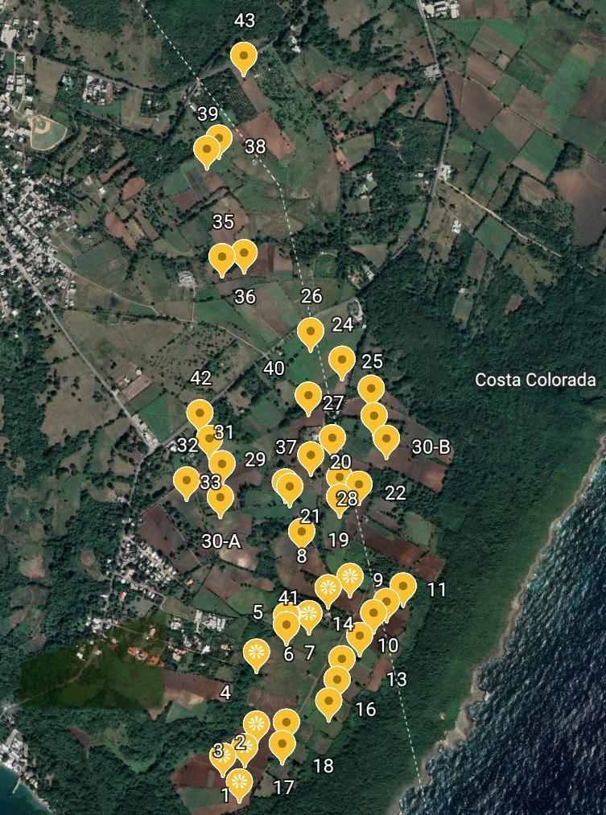

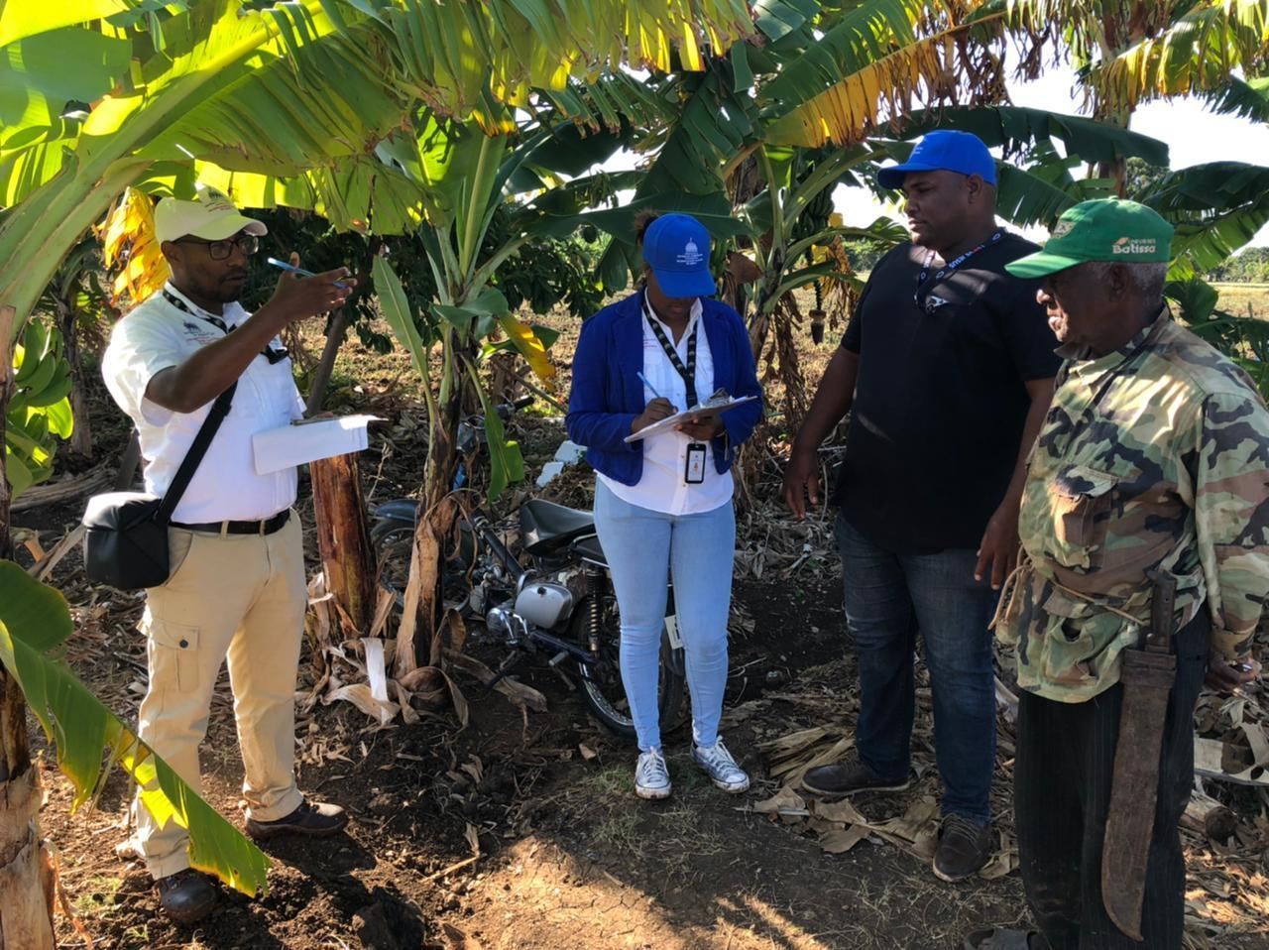
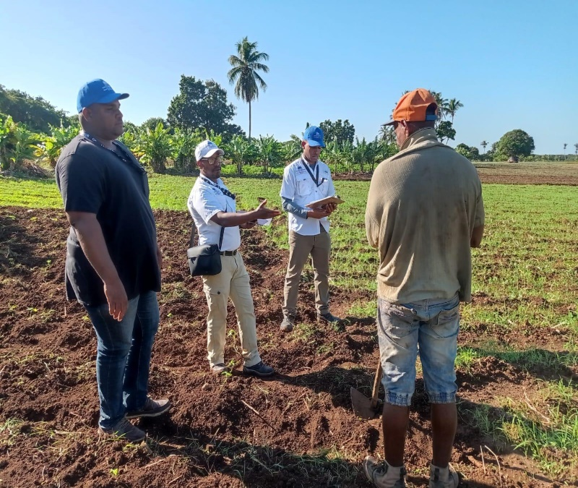

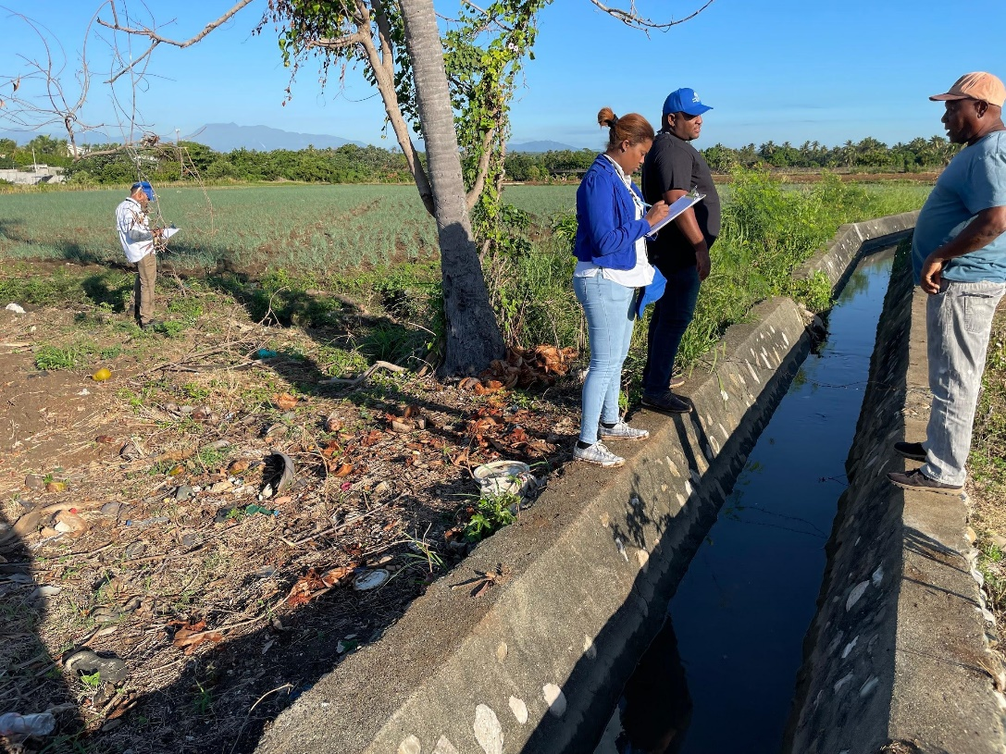

Lista de participantes en curso sobre uso y mantenimiento de sistemas de riego presurizados

Fecha: 19 y 20 de octubre de 2022
Lugar: Las Matas de Farfán, San Juan
Participantes: Productores de tabaco organizados en la COOPETU

# | Nombres | Cedula | Teléfono | Sexo | Edad
1 | Andrés Sánchez Zabala |  | 809-513-9257 | M | 38
2 | Aquilino Moreta |  | 849-875-7303 | M | 64
3 | Clever Antonio Roa |  | 809-280-8742 | M | 67
4 | Danelson Turbi García |  | 809-698-4682 | M | 48
5 | Domingo Geraldino de los Santos |  | 829-268-0111 | M | 57
7 | José Altagracia Roa (Yosel) |  | 809-817-6029 | M | 49
8 | José de la Cruz Roa Jiménez |  | 809-949-1932 | M | 70
9 | José Manuel de los Santos Sánchez |  | 809-906-3052 | M | 58
10 | Karen Mineyi Rodríguez |  | 829-904-4677 | F | 46
11 | Melvin Enrique Roa Ogando |  | 829-909-1714 | M | 32
12 | Ramón García |  | 849-244-4460 | M | 43
13 | Víctor Alberto Roa |  | 849-881-0937 | M | 65
14 | Yosel Roa Rodríguez |  | 829-927-5088 | M | 23
15 | Ramón García |  | 849-244-4460 | M | 43
16 | Víctor Alberto Roa |  | 849-881-0937 | M | 63
17 | Gumersindo Ogando Batista |  | 809-802-1946 | M | 59
18 | Cristóbal Rodríguez |  | 829-674-2491 | M | 58

